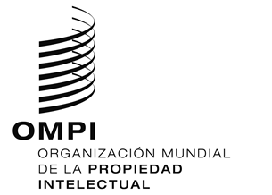
AVISO N.º 49/2020

Protocolo concerniente al Arreglo de Madrid relativo al Registro Internacional de Marcas
España: Reapertura de la Oficina
- La Oficina Española de Patentes y Marcas (OEPM) ha informado a la Oficina Internacional de la Organización Mundial de la Propiedad Intelectual (OMPI) que, a efectos del Sistema de Madrid, está de nuevo abierta al público desde el 25 de junio de 2020.
- Para más información, los usuarios del Sistema de Madrid pueden visitar el sitio web de la OEPM en la siguiente dirección de Internet: https://www.oepm.es/es/index.html.
30 de junio de 2020

